問題編號89：【報價單】尺寸提示:請確認尺寸是否與第一項一致。

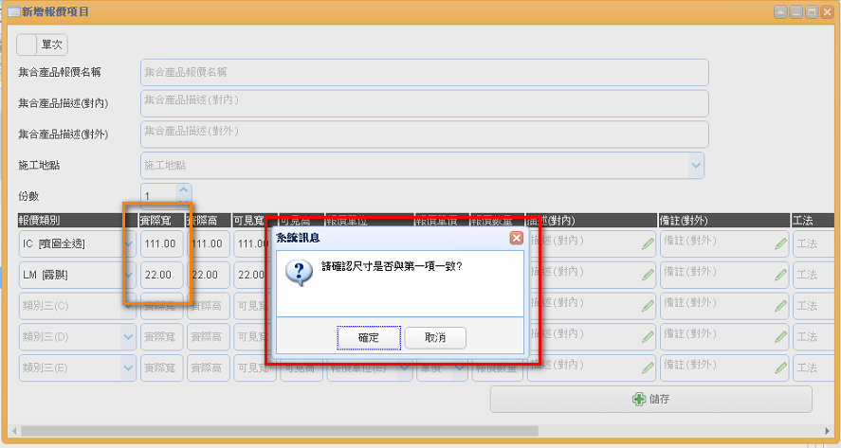

問題編號88：【報價單】施作物報價欄位品名顯示多一項。

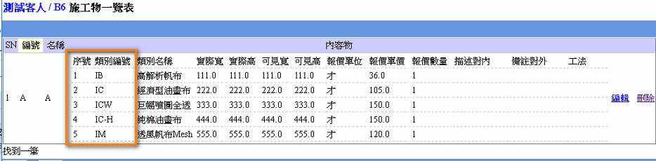

2.png

問題編號87：【流程管理】面積欄位取消,新增才,米平方,英吋平方,報價單原始單位按鈕查詢。【尚未完成】

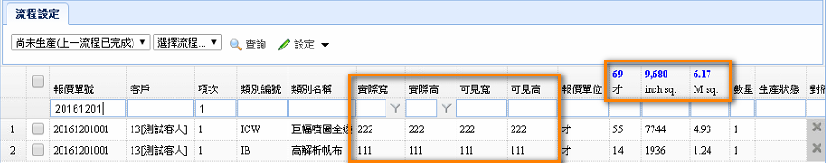

問題編號91：【報價單-依施作物報價】儲存過打勾的施作物，若點進去取消，按儲存後仍存在(也就是勾了儲存後就無法取消)。且若取消打勾，icon加號能否及時變號?

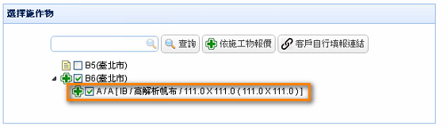

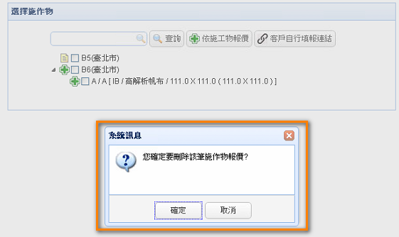

問題編號92：【施工費計價】還有一種基本張數計價是：未達基本張數每張是a元，達基本張數則(包含基本張數內的張數)每張b元

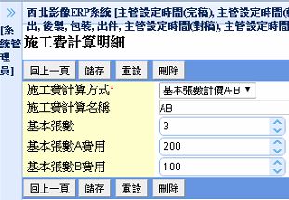

份數:4 100(基本張數) \*4 =400

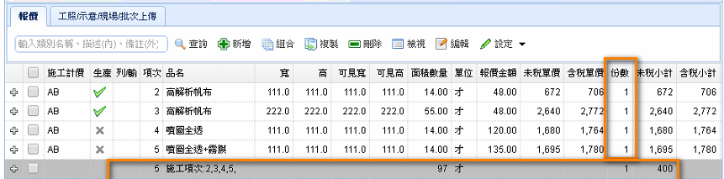

份數:3 200(基本張數) \*3 =600

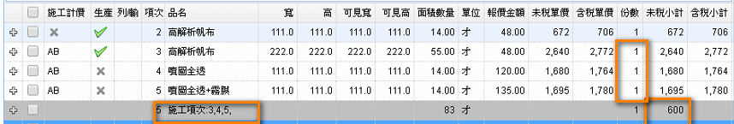

問題編號93：【報價單-設定施工費】1.已新增的如何再增加項目(eq.第1-5項已設定好一筆施工費，要如新增第6項也共用這筆施工方式) 2.如何刪除

